JOURNEE
PORTES OUVERTES

Dans le cadre de la SISM
« A tous les âges de la vie ma santé est un droit »

Mercredi 18 octobre 2023
Le SAVS du Pays d’Aix, le GEM-Club AVENIR et le Foyer de vie l’Orée du Jour ouvrent leurs portes

Pour nous contacter : 04 42 93 17 00
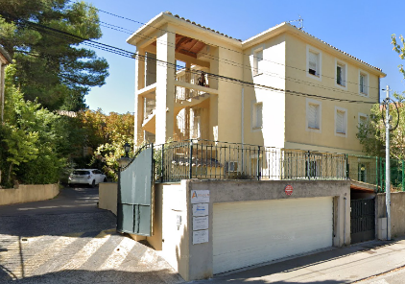

9h à 13h
SAVS d’Aix et GEM-Club AVENIR
L’occasion également de fêter les 20 ans du SAVS

28 avenue Saint Jérôme – 13100 Aix en Provence
Arrêt de bus Robert – ligne N° 4 – Parking payant à proximité

13h à 17h
Foyer de vie l’Orée Du Jour
250 avenue du Petit Barthélémy – 13090 Aix en Provence
Gare routière et parkings (Méjane et Rotonde) à proximité
Sortie autoroute Aix Centre

